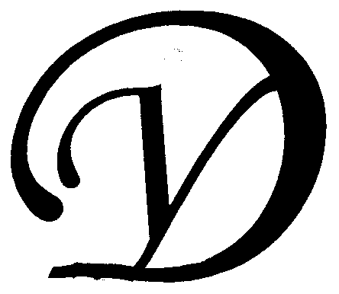
Общество с ограниченной ответственностью
Управляющая организация «Умный дом»
Россия, Тверская область, г.Удомля, пр.Курчатова, д.10а, пом.9, тел./факс: (48255) 52571, 54074
моб.тел.: +79157199560, интернет-сайт: www.udom-lya.ru, e-mail: upravdom@udom-lya.ru, kvplata@udom-lya.ru

Сведения о расходах, понесенных в связи с оказанием услуг по управлению многоквартирным домом по пр.Энергетиков-10а
Период: 2014 год
Наименование работ (услуг) | Расходы (руб.) | Расходы (руб./кв.м.)
Общая площадь помещений в доме (кв.м.) | 2 767.80
Вывоз бытовых отходов, в том числе КГО | 67 727.48 | 2.04
Содержание и текущий ремонт инженерных сетей | 171 268.12 | 5.16
Диспетчерское обслуживание | 11 956.94
Отопление, водопровод, канализация, ливнестоки (содержание, текущий ремонт и аварийное обслуживание) | 109 007.62
Отопление, водопровод, канализация, ливнестоки (по решению Арбитражного суда Тверской области) | 19 306.20
Электрические сети (содержание, текущий ремонт и аварийное обслуживание) | 30 997.36
Содержание помещений общего пользования и уборка земельного участка | 111 642.92 | 3.36
Благоустройство территории, ремонт МАФ, окраска | 658.97
Уборка мест общего пользования и придомовой территории | 110 983.95
Текущий ремонт общей собственности | 57 721.77 | 1.74
Прочие ремонтные работы (ремонтная служба управляющей организации) | 13 090.25
Ремонт кровли | 5 735.48
Ремонт подъездов, крылец | 6 336.04
Ремонт межпанельных швов | 32 560.00
Управление многоквартирным домом | 63 437.98 | 1.91
НДС | 19 263.89 | 0.58
Итого | 491 062.15
Информация о балансе денежных средств по статье
"Содержание и текущий ремонт"
 | Начислено | Израсходовано управляющей организацией
Всего за отчетный год | 521 453.52 | 491 062.15

Сведения о расходах по отдельным статьям затрат за год:
- управление многоквартирным домом,
- вывоз ТБО,
- ремонтная служба управляющей организации,
- содержание, текущий ремонт и аварийное обслуживание сетей отопления, водопровода, канализации, ливнестоков,
- содержание, текущий ремонт и аварийное обслуживание электрических сетей,
- ремонт и обслуживание лифтового хозяйства,
размещены на официальном сайте управляющей организации www.udom-lya.ru.

